Facebookposts Hou je kot gezond
Afzender: Logo Brugge-Oostende vzw
Auteur: Dieter Vanparys, Logo Brugge-Oostende vzw
Ideale publicatiemaand: oktober-november -december 2020

4 belangrijke vuistregels 👊👊👊👊 om je kot gezond te houden! #houjekotgezond #gezondbinnen #samentegencorona
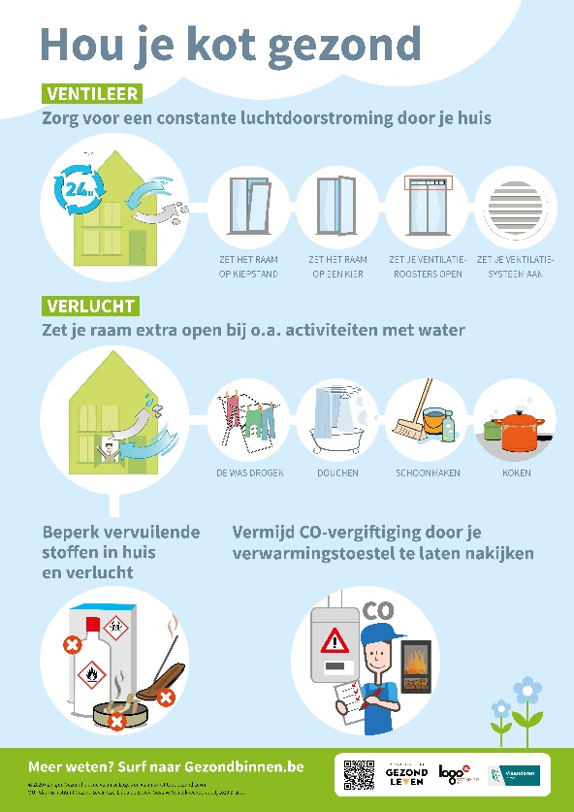

Hou je kot gezond! Vuistregel 1 👊 van de 4 👊👊👊👊: Ventileer! ! #houjekotgezond #gezondbinnen #samentegencorona
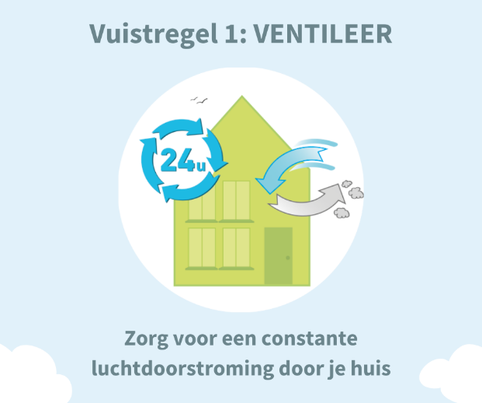

Vuistregel 2 👊👊 van de 4 👊👊👊👊: Verlucht! ! #houjekotgezond #gezondbinnen #samentegencorona
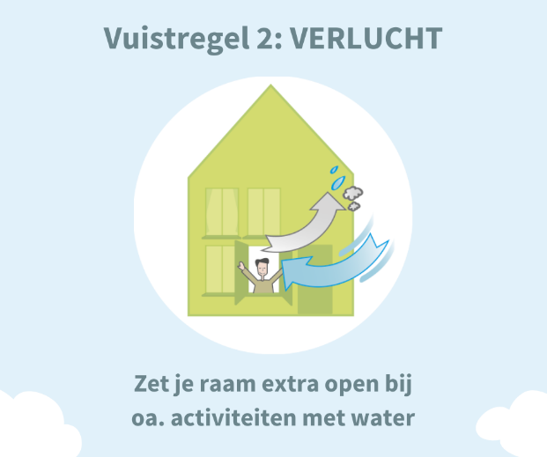

Vuistregel 3 👊👊👊 van de 4 👊👊👊👊: 3. Beperk vervuilende stoffen in huis en verlucht! ! #houjekotgezond #gezondbinnen #samentegencorona
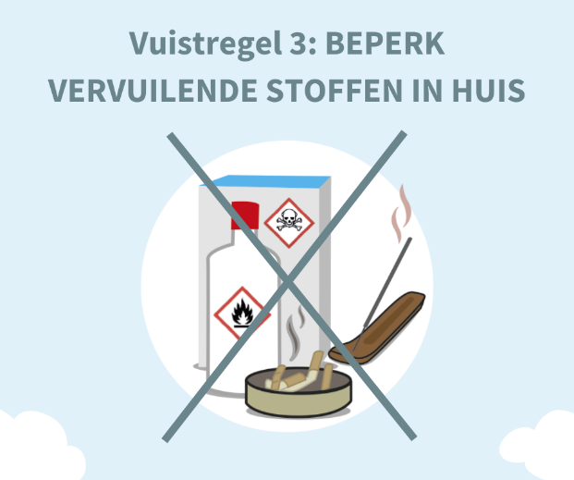

Vuistregel 4 👊👊👊👊 van de 4 👊👊👊👊: Vermijd CO-vergiftiging! ! #houjekotgezond #gezondbinnen #samentegencorona
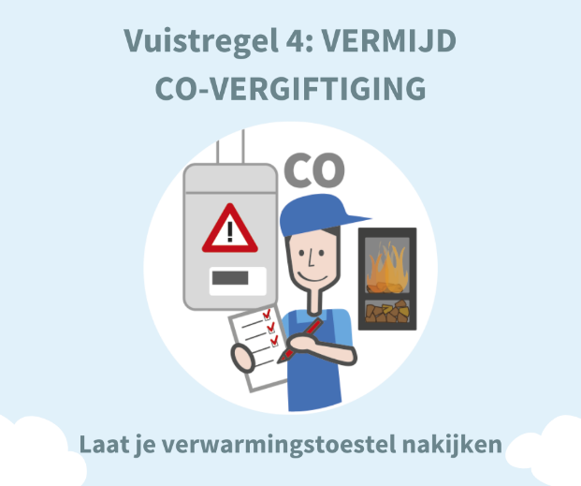

Extra info:
- Heb je nog beelden of info nodig? Dan kan je dit opvragen via dieter.vanparys@logobrugge-oostende.be

